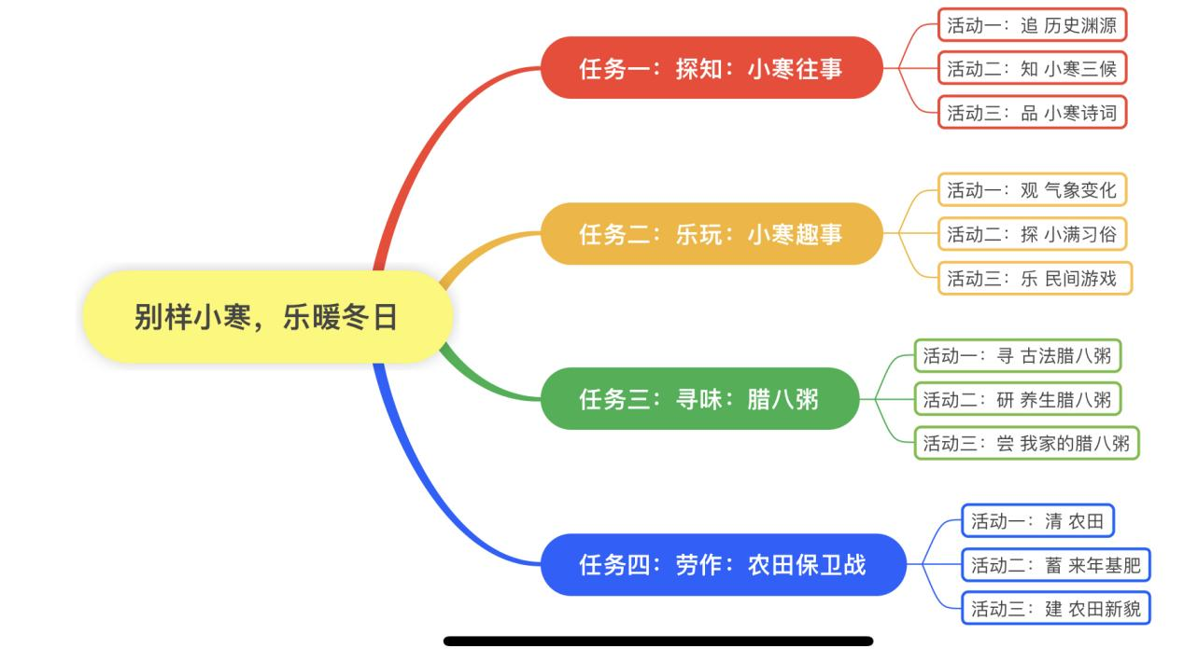

课程设计意图：小寒是二十四节气中的第二十三个节气，冬季的第五个节气，也是表示气温变化的节气，冷气积久而寒，最明显的特点就是寒冷，同时也代表着一年中最寒冷的日子开始了。让劳动带我们感受节气文化的魅力，也让劳动锻炼我们的体格，心怀学习的热忱抵御严寒。本课程立足于“人的全面发展”的教育形态，突破传统劳动教育的局限，建立项目式劳动任务群，让学生回归生活，在生活中发现真实问题，在实践中创新，学会合作分享。同时梳理学生的日常校园与家庭生活，并整合社会生活资源，立足日常性劳动、服务性劳动、生产性劳动将学生带入真实的劳动实践体验情境，通过问题探究、合作学习等，聚焦学生劳动素养的培育，着力培养其劳动观念、劳动能力、劳动品质、劳动精神的全面提升。

